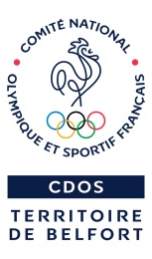
LABEL SPORT 90
Fiche Action

Fiche à retourner au CDOS 90 pour le 30 Juin 2022 au plus tard
A l’adresse : territoiredebelfort@franceolympique.com

STRUCTURE

Nom de l’association :

Personne référente :

Fonction au sein de l’association :

Numéro de téléphone :

Adresse mail :

RESUME DE L’action Date de l’action :

Public concerné : Pratiquants Bénévoles Spectateurs Autre

Nombre de bénéficiaires :

Thématique : Santé Environnement Égalité Citoyenneté

Résumé en quelques lignes de l’action

Merci de nous joindre, si possible, des photos, des articles de presse, ou tout autre support que vous jugerez utile.

Fait le A

Signature

